Zapraszamy na naszą świetlicę on-line

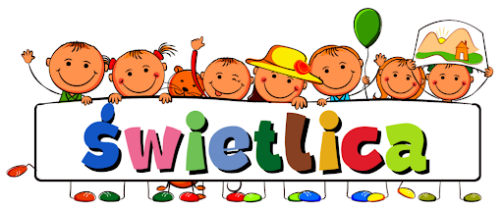

Drodzy Uczniowie przesyłam wam strony i linki do materiałów. Możecie wybrać te , które was najbardziej interesują. Zdaję sobie sprawę, że każdy z nas ma własne preferencje na spędzanie wolnego czasu, jeśli jednak brakuje Wam pomysłów przedstawiam propozycje na każdy dzień.
Zachęcam do zaglądania na świetlicę online i korzystania z materiałów.
Zapewniam was, że warto!

Propozycje zajęć:
1. Bajki do słuchania
https://www.bajkowisko.pl/
2. Zwiedzaj najbardziej atrakcyjne miejsca świata
https://www.budowle.pl/tekst/60-budowli-ktore-mozesz-odwiedzic-wirtualnie-bez-wychodzenia-z-domu
3. Sala gier -ćwiczenia dla dzieci
https://salagier.pl/
4. Zadania bez drukowania
http://kodowanienadywanie.blogspot.com/2020/03/zadania-bez-drukowania.html
5. Edukacja muzealna
https://muzeumwarszawy.pl/edukacja-online/
6. Puzzle dla dzieci
http://www.puzzledladziecionline.pl/
7. Rysowane wierszyki
https://www.youtube.com/playlist?list=PLn3ozp_pWTCpn1jo2zK9-nmyqCivCvZwL
8. Eduzabawy
https://eduzabawy.com/
9. Zabawy kreatywne
https://mojedziecikreatywnie.pl/2017/11/zabawy-dla-dzieci-w-domu/
10. Czym jest koranawirus?
https://www.youtube.com/watch?v=UVzXzygl1Ro
https://www.youtube.com/watch?v=Xdblj09W8BM
11. Jak prawidłowo siedzieć przed komputerem.
https://www.youtube.com/watch?v=zyGzI-KdP8E
12. Kolorowanki, bajki, gry
https://miastodzieci.pl/dla-dzieci/
13. Proponuję odwiedzać strony internetowe oferujące bezpłatny dostęp do gier i bajek dla dzieci:
1. www.grydladzieci.pl
2. www.poki.pl
3. https://www.youtube.com/channel/UC8hKeGw5YJl1ULSqD4LX8Rg
4. https://www.miniminiplus.pl/

Korzystajmy również z kanału naziemnej telewizji - TVP ABC nadającego wiele edukacyjnych programów dla dzieci.

